（様式７）
令和 年 月 日

横浜市長
住所
商号又は名称
代表者職氏名

提 案 書

次の件について、提案書を提出します。

件 名：循環経済等に資する魅力的な脱炭素ライフスタイル創出・浸透事業

【添付書類】
① 提案書（表紙）（本用紙）
② 共同申請者一覧（様式２）（参加意向申出書と同じもの）
③ 配置予定者等の実績（様式８）
④ 提案【（1）実証実験の実施】（様式９）
⑤ 提案【（2）温室効果ガス削減効果の算出】（様式10）
⑥ 提案【（3）ビジネスモデル・地域モデルに係るアイデアの創出】（様式11）
⑦ 提案【（4）社会実装に向けた仕組みの構築】（様式12）
⑧ 提案【（5）事業全体の運営管理・プロモーション】（様式13）
⑨ 事業スケジュール（３年間分）（様式14）
⑩ 事業実施に係る概算見積書（自由書式）
※３年間（３年間の総額及び各年度の内訳）の概算見積書（市費概算額及び自己負担額）としてください。(1)～(5)の提案項目ごとに記載してください。
ただし、(1)実証実験の実施に係る費用については、2022年度に実施する取組分のみとします。

連絡担当者
所属
氏名
電話
ＦＡＸ
E-mail

（様式８）
■配置予定者等の実績
氏名

業務中の役割
業務名称
契約金額
履行期間
履行場所
発注機関名
住所
電話
業務概要
業務の技術的特徴
注：管理者について５件まで、主たる担当者について５件まで記載することができる。
複数の実績を記載する場合、本様式を複写して使用すること。様式１枚につき１件の実績を
記載するものとする。

（様式９）
■循環経済等に資する魅力的な脱炭素ライフスタイル創出・浸透事業に関する提案
（１）実証実験の実施
提案内容（この部分は消して欄内に提案を記載してください。）
- 脱炭素ライフスタイル浸透のための要素（下記、要素１、２）を組み込んだ2022年度における実証
実験の実施内容（実施内容、スケジュール、スキーム、実施場所、想定参加人数、想定参加事業者、想
定のライフサイクルでの温室効果ガス削減量）を提案ください。
- 要素ごとに必須の実施内容（条件）は、次のとおりです。実証実験を要素ごとに２つ行う場合は、両実証実験を連携させて実施してください。２つの要素が相乗効果を発揮し、より効果の高い検証結果が得られる提案が望ましいです。
- 2023年度以降の展開方針について提案ください。（2022年度に実施する実証実験のさらなる発展、あるいは、新たな実証実験のアイデア等。）

【要素１ 脱炭素ライフスタイルへの行動変容】
・市内の地域（１か所以上）を対象とする。
・ポイント付与など、市民の行動変容を促すインセンティブの仕組みを組み込む。
・デジタル技術を活用したライフサイクルでの温室効果ガス削減量の見える化を、(2)の業務を踏まえ実施する。
・年度末までにライフサイクルでの温室効果ガス削減及び市民の行動変容に関する定量的または定性的な効果検証、報告書の提出までを行う。
【要素２ 脱炭素化に資するサーキュラー・エコノミーの構築】
・市内の地域（１か所以上）を対象とする。
・市内経済の循環への寄与が期待できる内容とする。
・地域の課題解決にもつながり、脱炭素に資するサーキュラー・エコノミーの取組とし、今回提案する取組がどのようにサーキュラー・エコノミーに貢献すると考えるか説明を加えてください。
・年度末までにライフサイクルでの温室効果ガス削減（(2)の業務を踏まえ把握する）及びサーキュラー・エコノミー構築、地域課題解決に関する定量的または定性的な効果検証、報告書の提出まで行う。
④ 本市に期待する役割を記載してください。
※１つの提案につき１ページ以内で記載してください。提案内容は文章で示すものとし、図示す
る場合は、提案内容を補完する簡易なものにとどめてください。
（様式10）
■循環経済等に資する魅力的な脱炭素ライフスタイル創出・浸透事業に関する提案
（２）温室効果ガス削減効果の算出
提案内容（この部分は消して欄内に提案を記載してください。）
① (1)で提案した実証実験に参加することで達成される「市民・事業者・地域・市内のライフサイクルでの温室効果ガス削減効果」、(3)で創出された脱炭素化に資する先駆的で持続可能なビジネスモデル・地域モデル（例：衣・食・住・移動・余暇・働き方・エネルギーなどに係るライフサイクルでの温室効果ガス削減に貢献するもの）を算出・表示する取組（削減効果の把握ができる手法、根拠となる数値、表示イメージ等）を提案ください。
② 算出する取組に関する必須条件は、次のとおりです。
・モデルに参加した際の効果が、市民・事業者・地域・市内の単位で算出できること。
・上記について、その妥当性を科学的・継続的に検証・評価する仕組みを含めその内容を提案すること。なお、専門機関に検証を求めることも可能とする。
・(1)で提案した実証実験や、2023年以降の実証実験で算出される各取組の温室効果ガス削減の算出方法を総合し、統一的な算出方法とすること。
③ 本市に期待する役割を記載してください。

※１ページ以内で記載してください。提案内容は文章で示すものとし、図示する場合は、提案内
容を補完する簡易なものにとどめてください。
（様式11）
■循環経済等に資する魅力的な脱炭素ライフスタイル創出・浸透事業に関する提案
（３）ビジネスモデル・地域モデルに係るアイデアの創出
提案内容（この部分は消して欄内に提案を記載してください。）
本項目は、2023年度以降の実証実験等への活用を念頭としたものです。
- 循環経済等に資する魅力的な脱炭素ライフスタイルに関する先駆的で持続可能なビジネスモデル・地域モデルに係るアイデアについて、(1)、(2)、(4)の業務との関連を念頭に、多様な主体と連携して生み出す仕組み（スキーム、企画、日程、想定される参加者、応募方法や実施場所等）を提案ください。
- ①で創出したアイデアの、2023年度以降の実証実験等への活用方針を提案ください。
③ 本市に期待する役割を記載してください。

※１ページ以内で記載してください。提案内容は文章で示すものとし、図示する場合は、提案内
容を補完する簡易なものにとどめてください。
（様式12）
■循環経済等に資する魅力的な脱炭素ライフスタイル創出・浸透事業に関する提案
（４）社会実装に向けた仕組みの構築
提案内容（この部分は消して欄内に提案を記載してください。）
本項目は(1)の実証実験の成果をはじめ、様々な循環経済等に資する魅力的な脱炭素ライフスタイルに関するビジネスモデル・地域モデルの社会実装を、2023年度以降に総合的に実施することを念頭としたものです。この実施のため、2023年度以降に新たに実施事業者が加わることも想定しています。
- (1)～(3)の提案を踏まえ、多くの市民や市内の事業者が参加して、社会実装に向けた仕組み（持続可能な形で循環経済等に資する魅力的な脱炭素ライフスタイルを社会に浸透させる仕組み（手法・取組））を提案ください。
- 社会実装に向けた仕組みに関する必須条件は以下のとおりです。
・社会実装が進むにつれて、ライフサイクルでの温室効果ガスの削減効果が定量的に高まるなど、脱炭素化を加速すること。
・様々なビジネスモデルと地域モデルの双方の展開に資すること。
・様々な主体（市民や事業者）が継続的に参加可能であること。
③ 本市に期待する役割を記載してください。

※１ページ以内で記載してください。提案内容は文章で示すものとし、図示する場合は、提案内
容を補完する簡易なものにとどめてください。
（様式13）
■循環経済等に資する魅力的な脱炭素ライフスタイル創出・浸透事業に関する提案
（５）事業全体の運営管理・プロモーション
提案内容（この部分は消して欄内に提案を記載してください。）
- 事業全体の運営管理方法について提案ください。
- 事業の効果的な実施のため、事業進捗について助言を受けるための外部評価委員会を設置することとし、その想定する構成やスケジュールについて提案ください。
- 事業全体のブランディング・プロモーションについての想定（進め方、イメージ等）について提案ください。
- 創出されたアイデアを事業化につなげることを想定するなど、(1)～(5)の提案全体について、今後３か年の事業スケジュール（進め方）について提案ください。※様式14に記載ください

※１ページ以内で記載してください。提案内容は文章で示すものとし、図示する場合は、提案内
容を補完する簡易なものにとどめてください。
（様式14）
■事業スケジュール
今後３か年の進め方を記載してください。
記載例（この部分は消して欄内に提案を記載してください。）
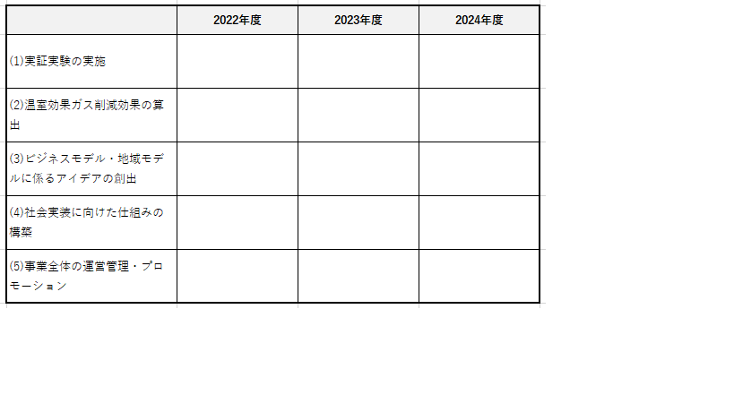
※本様式では表やフローチャートを使用してもかまわない。
1/3
2/3

